Buat Database menggunakan Microsoft Access

Isi Nama File pada “File Name”

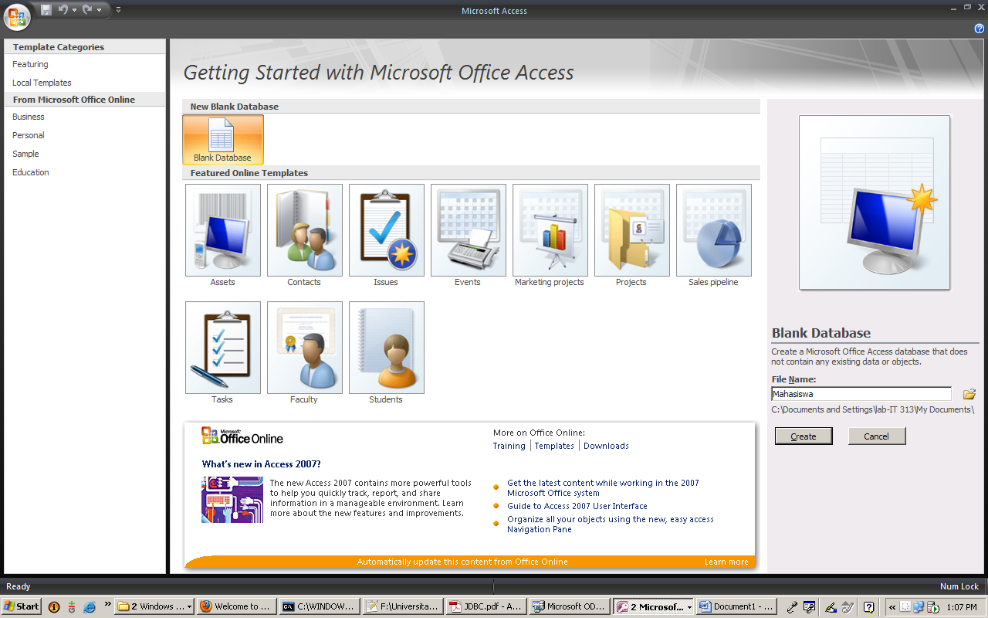

Pilih Menu Create – Klik Tabel

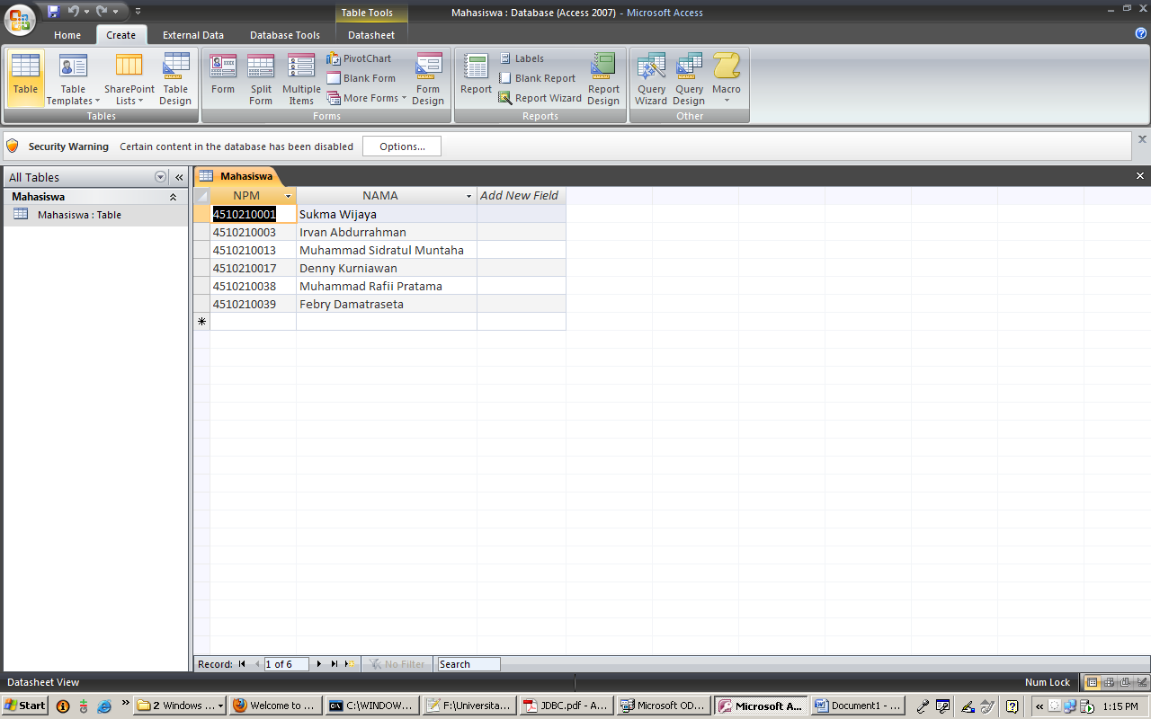

Klik kanan Pada tabel baru dibuat – pilih Design View

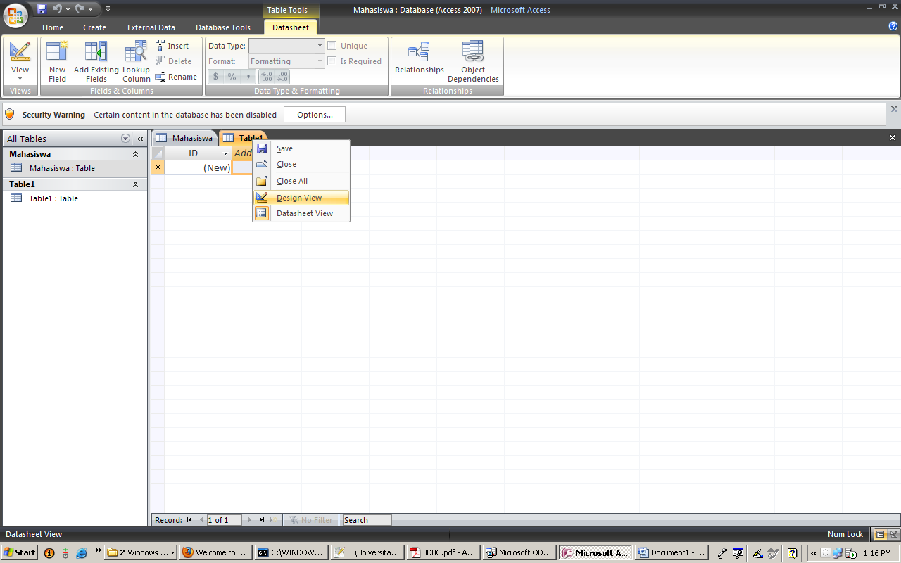

Tulis nama Teble pada “Tabel Name” – Klik OK

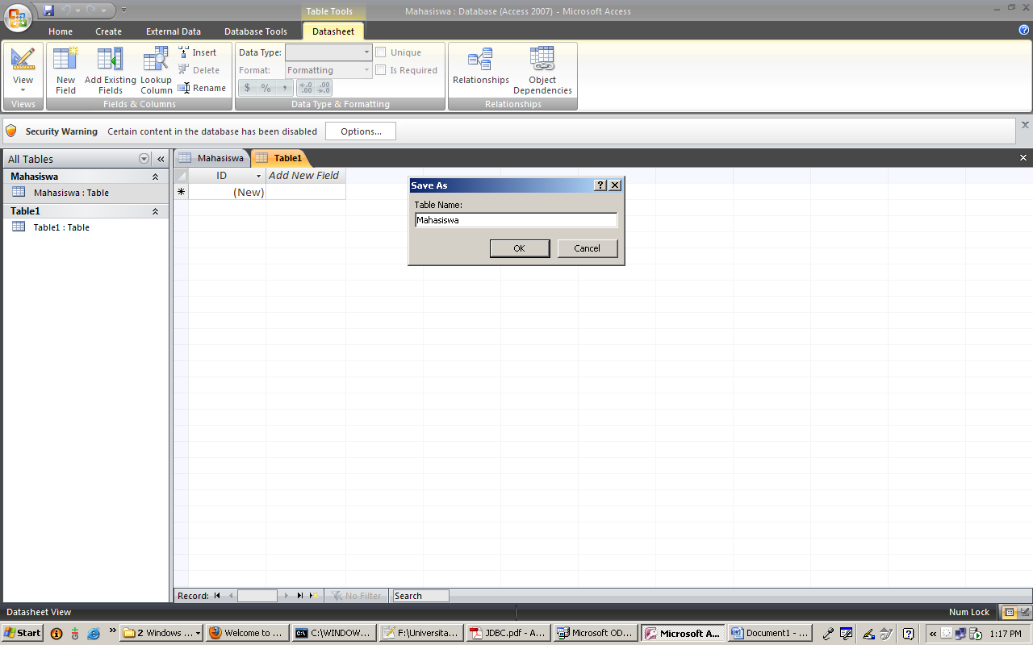

Klik Kanan Pada Baris yang yang mau dibuat Primary key nya – pilih primary key.

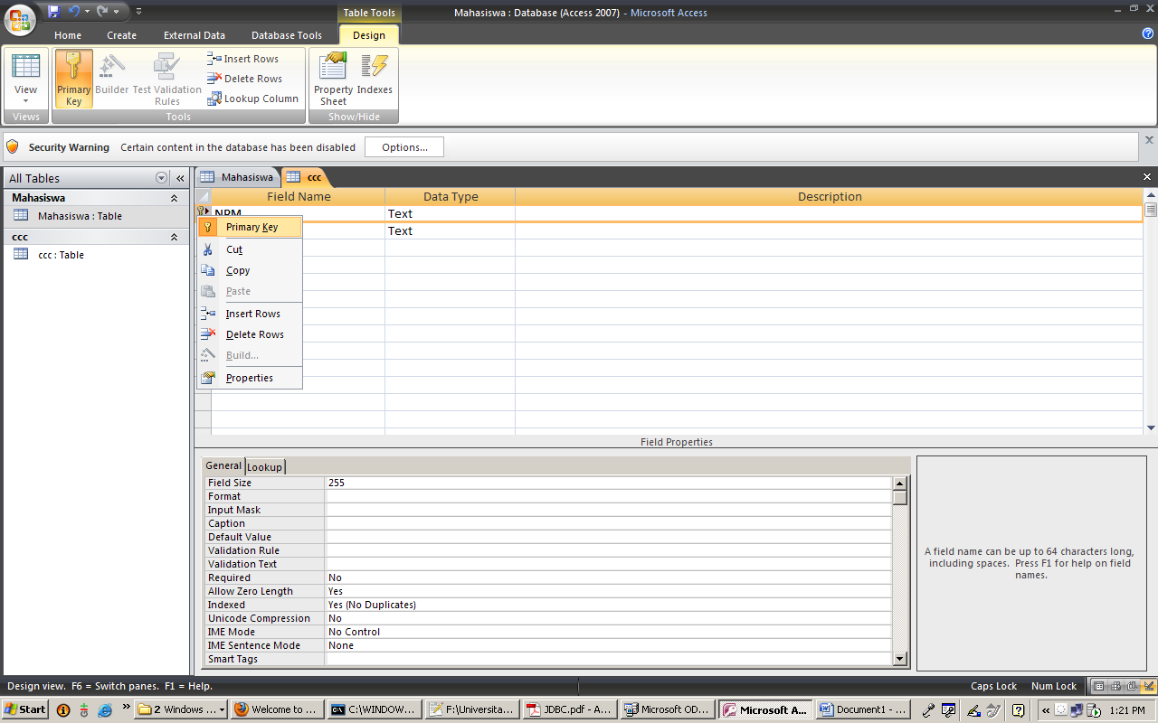

Isi NPM dan NAMA pada Field Name – Pada “Data type” Formatnya Text

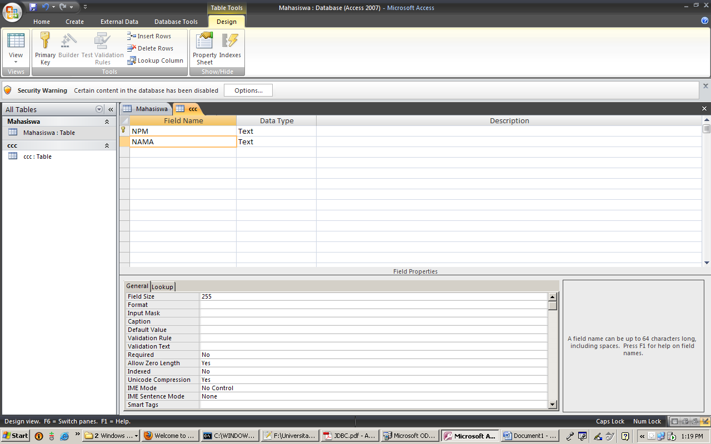

Isi pada tabel seperti dibawah ini :

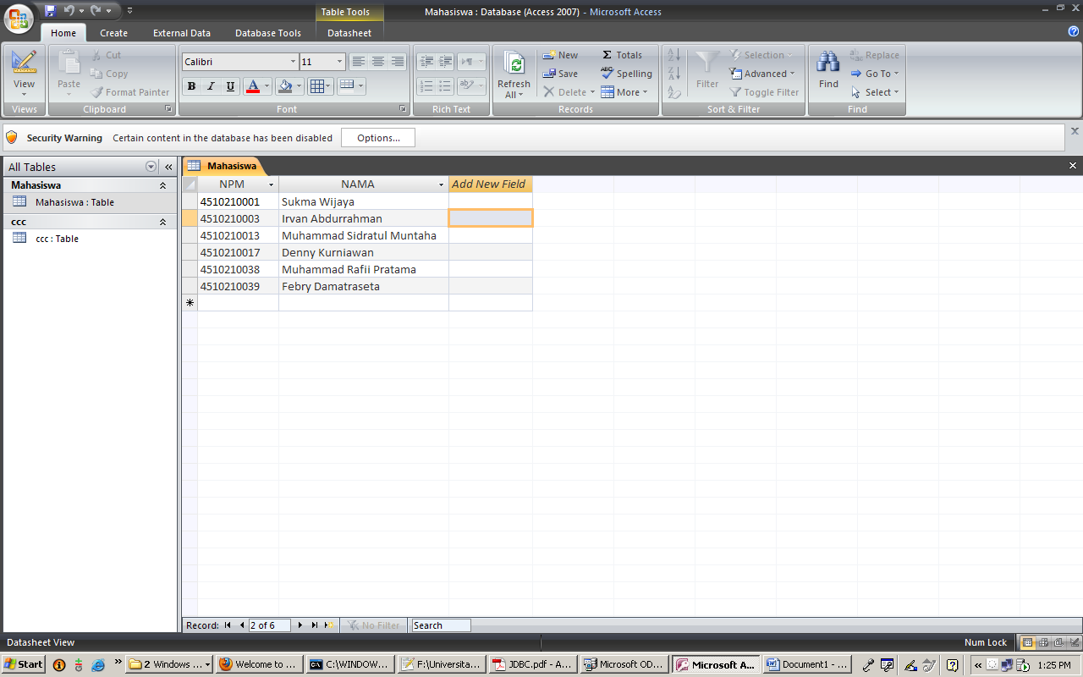

Membuat ODBC

Klik Start – Pilih Control Panel – masuk ke menu Administrative Tools

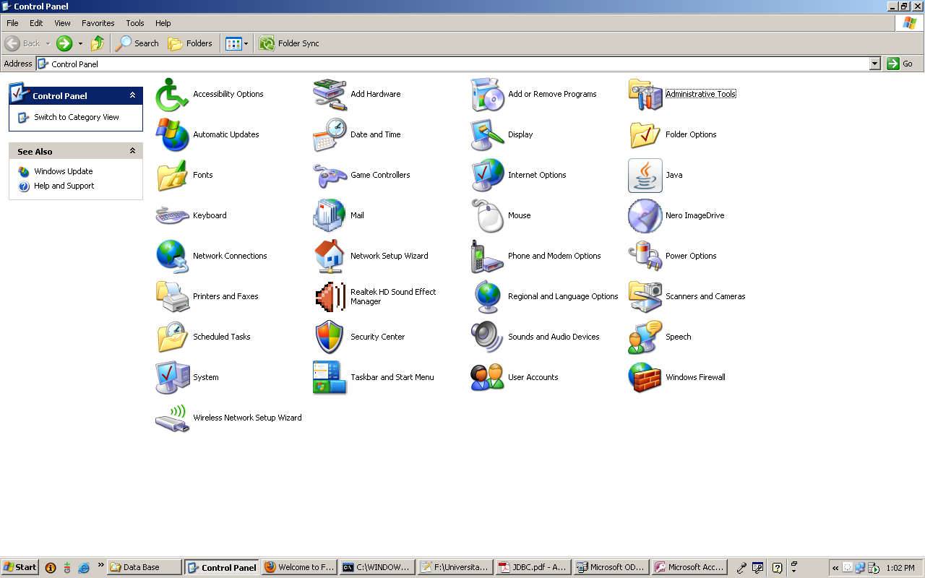

Pilih Data Sources ( ODBC )

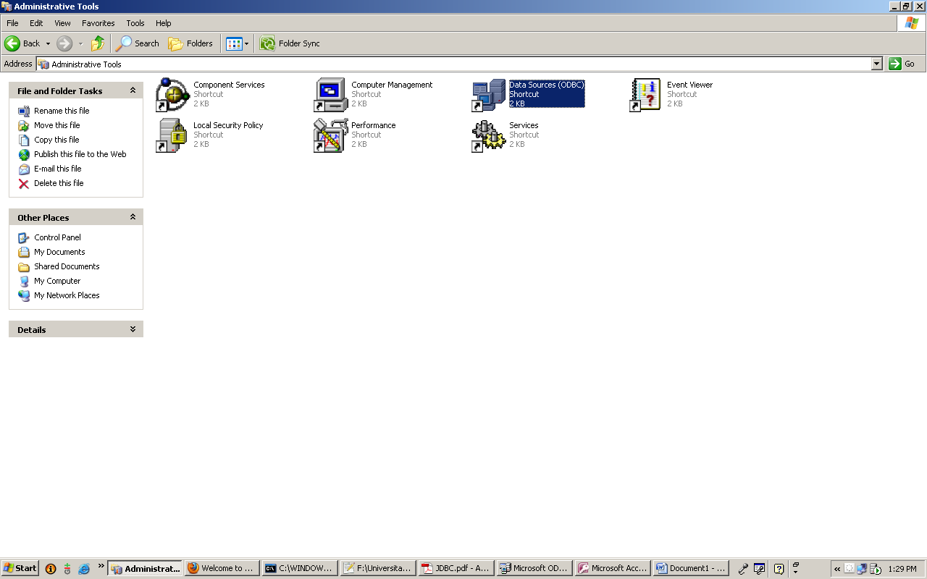

Klik tombol “Add” – pilih Microsoft Access Driver (\*.mdb) – klik Finish

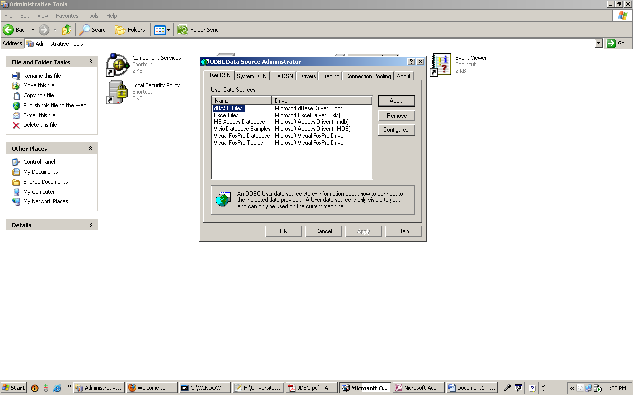

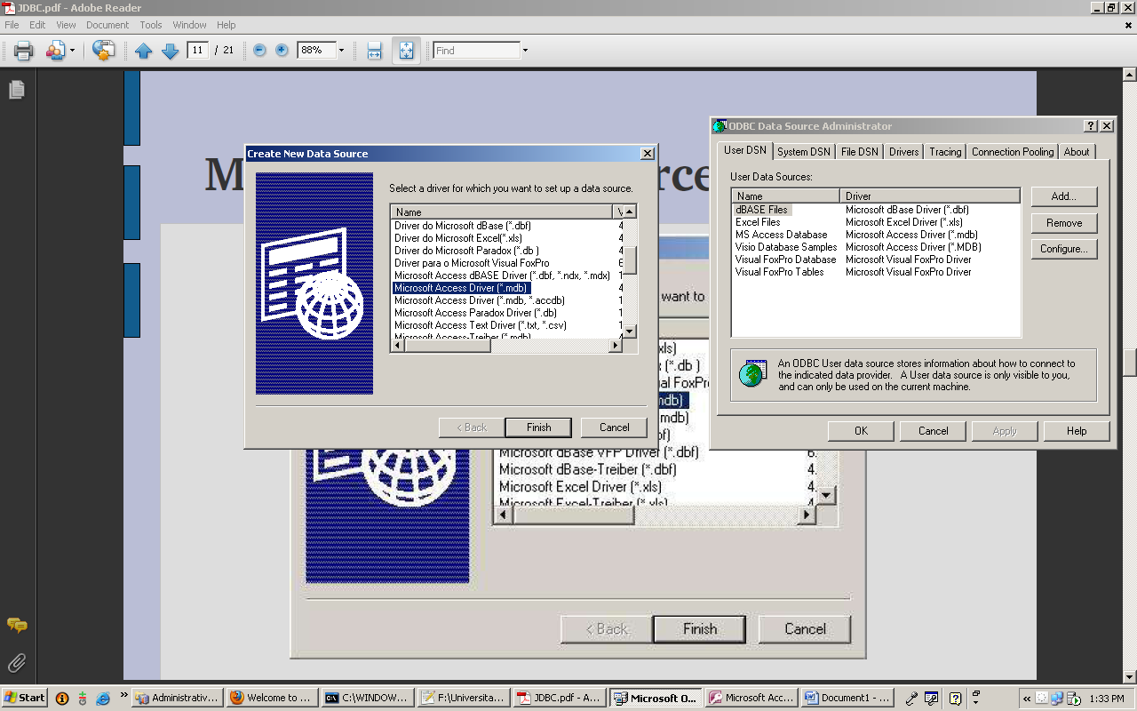

Beri nama pada “Data Source Nama” – klik Select

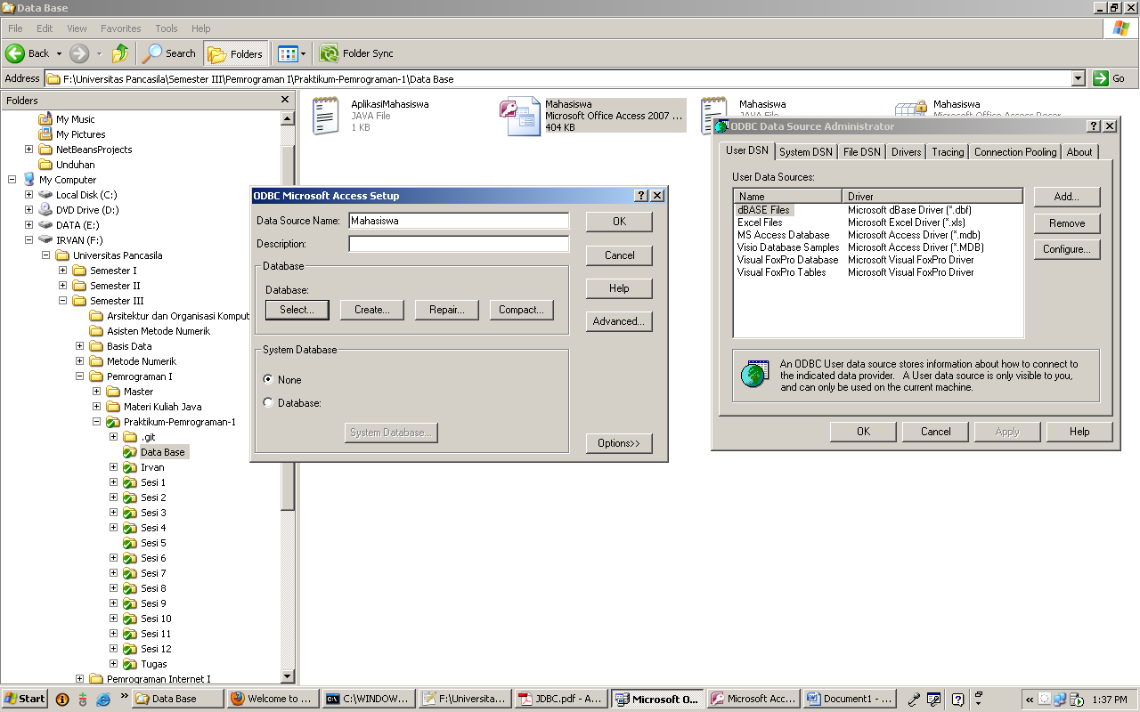

Search database yang telah dibuat – klik OK

